中国海洋大学采购评审专家注册操作指南
------校内专家

1 入口

登录校园信息门户，点击采购与招标管理系统进入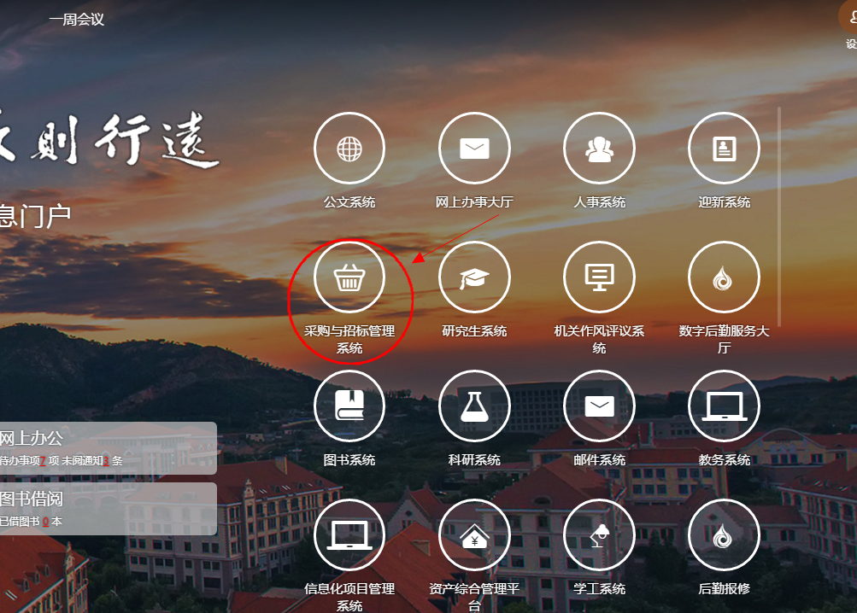
或登录采购与招标管理中心网站（http://zb.ouc.edu.cn），点击登录入口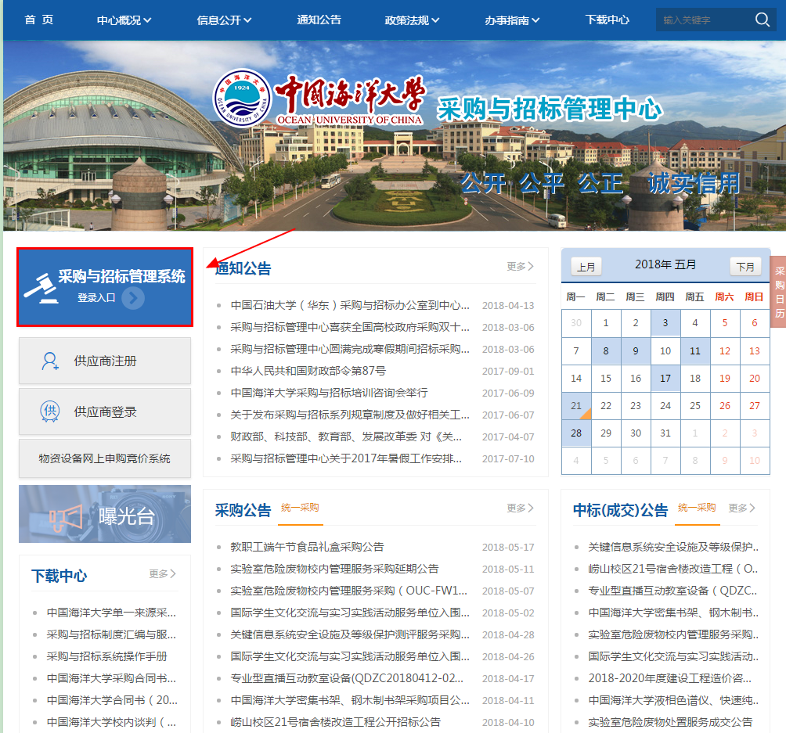

跳转至学校校园统一认证信息门户，填写帐号和密码后进入。

登录采购管理系统后，点击【立即注册】，如图所示：
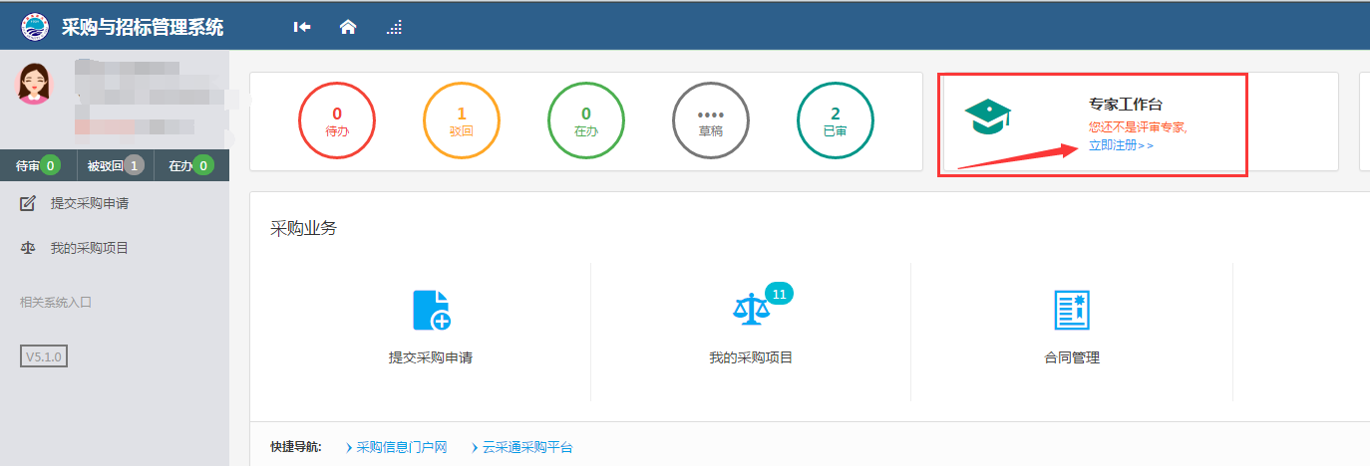

验证手机号码
输入自己的手机号，填写图片中的验证码，点击【获取验证码】,填写手机收到的验证码点击【下一步】，如下图所示：
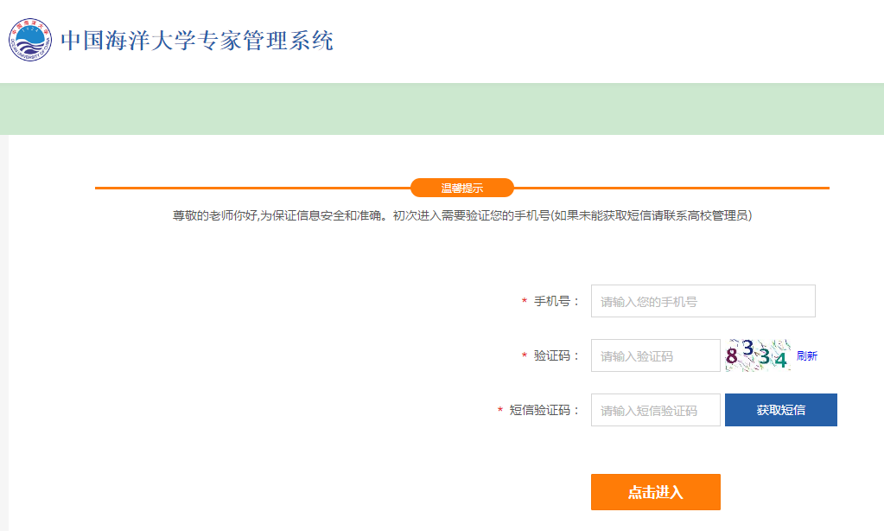
阅读注册须知，点击【我已阅读并同意协议】，如下图所示：
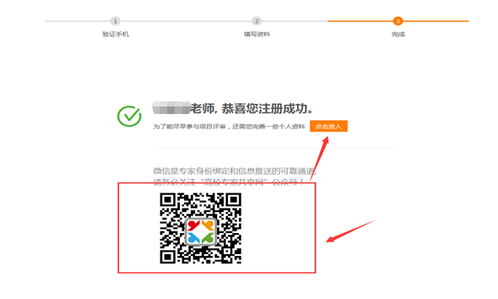

2 信息维护
2.1填写【必要资料】，如下图所示：
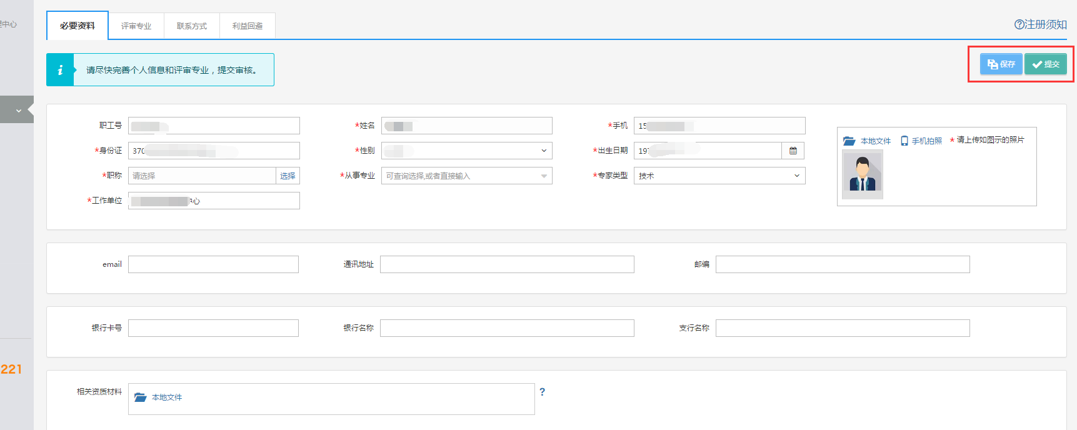
注：“银行信息”用于参加外校评审劳务费转账。

2.2 添加【评审专业】
点击标签栏，选择相关评审专业，可多选。
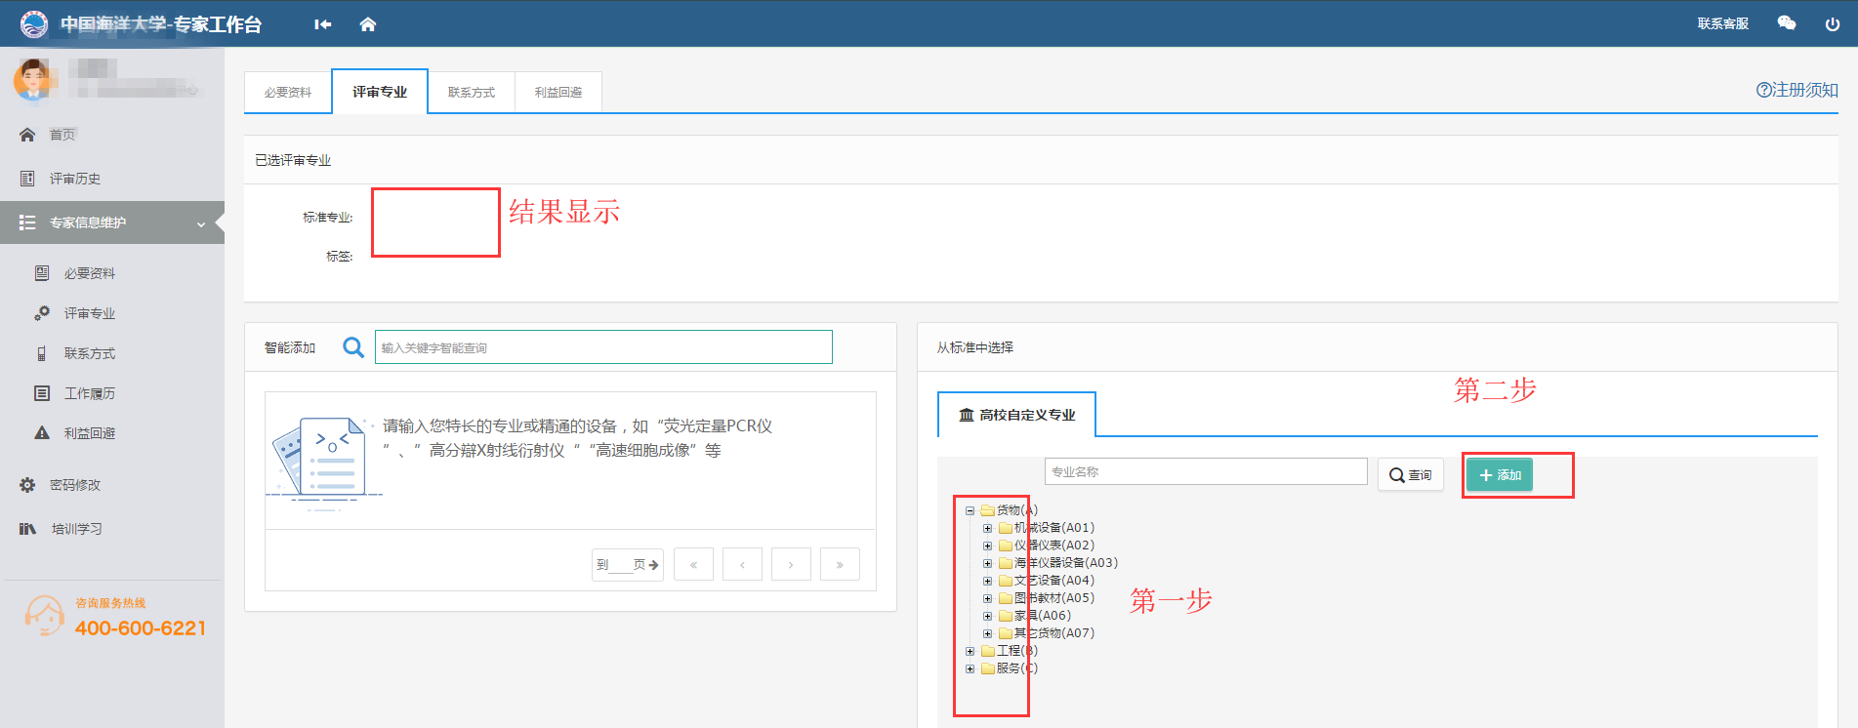

删除所选专业：
如果要删除所选择的专业，点击已选择的专业后面的红色“×”后，点击【确定】即可删除所选择专业。

2.3添加【利益回避】信息
按照《政府采购法实施条例》等法规要求，填写与自己有利害关系的供应商信息，供应商名称必须准确填写全名。没有需要回避的，本页可不填。
注：《政府采购法实施条例》第九条 在政府采购活动中，采购人员及相关人员与供应商有下列利害关系之一的，应当回避：
（一）参加采购活动前3年内与供应商存在劳动关系；
（二）参加采购活动前3年内担任供应商的董事、监事；
（三）参加采购活动前3年内是供应商的控股股东或者实际控制人；
（四）与供应商的法定代表人或者负责人有夫妻、直系血亲、三代以内旁系血亲或者近姻亲关系；
（五）与供应商有其他可能影响政府采购活动公平、公正进行的关系。
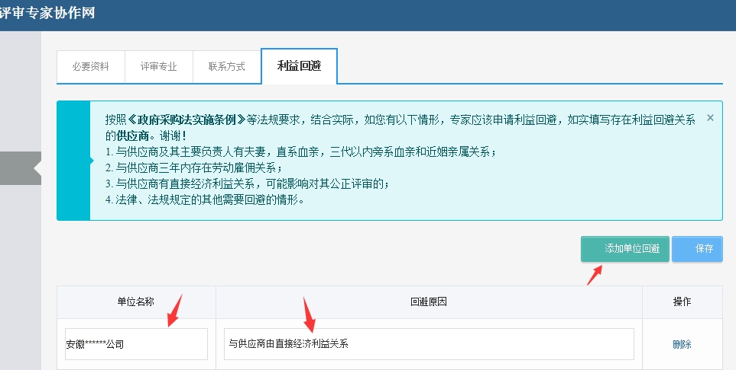

3 保存提交
所有信息完成后，点击【必要资料】标签页，选择【提交】，完成申请。
如下图所示：

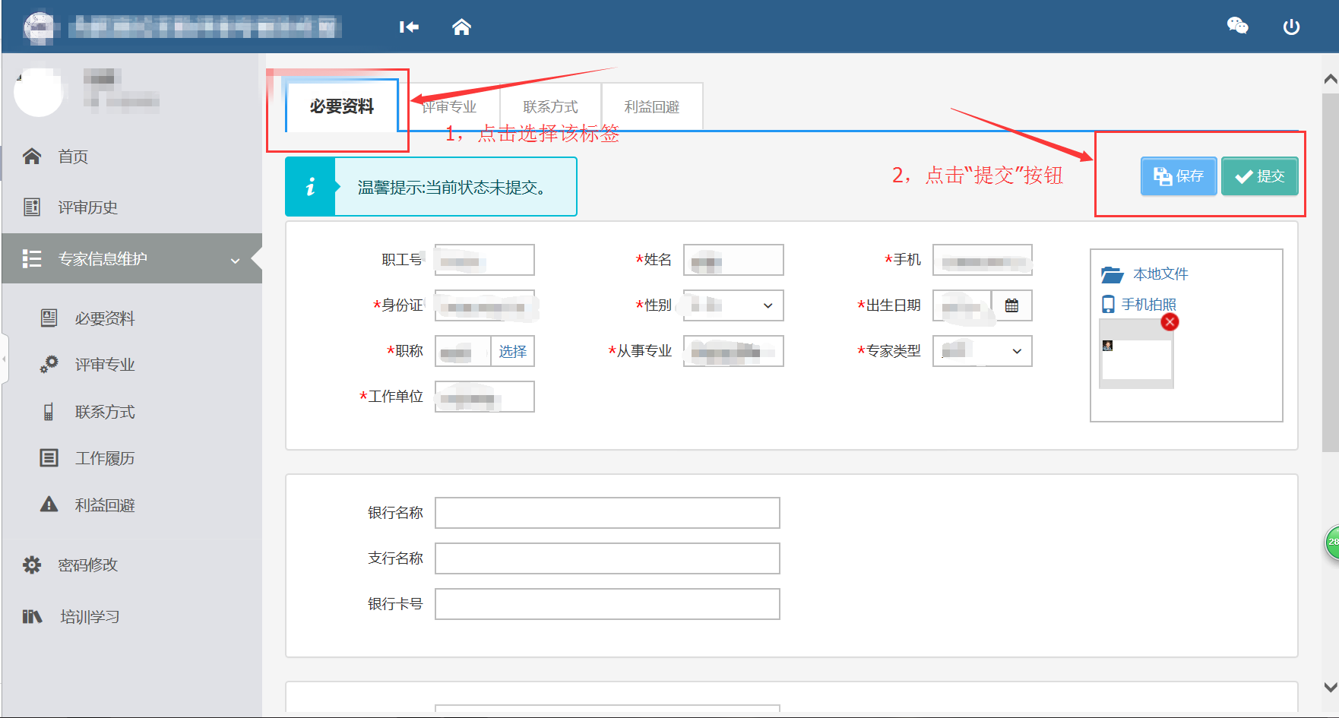
最后提示“等待审核”
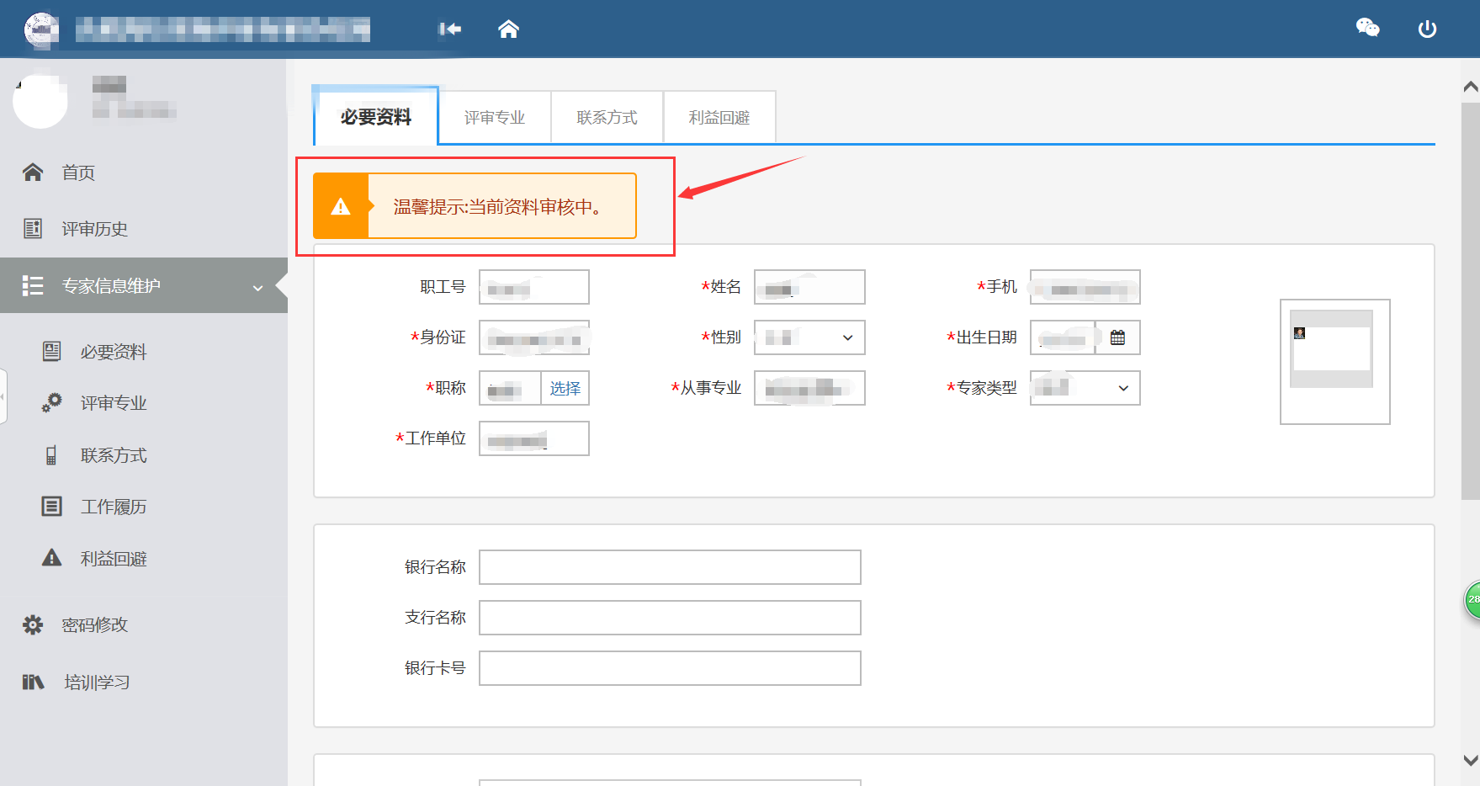

注：其他不明事宜，请电话咨询采购与招标管理中心办公室66781979陈老师、66781989王老师。或专家平台技术支持：400-600-6221转“3”

